Атомические разложения функций в пространстве Харди
Міністерство Освіти України
Одеський державний університет
ім. І.І.Мечнікова
Інститут математики, економіки та механіки
Атомічні розкладення функцій
у просторі Харді

Дипломна робота
студентки V курсу
факультету математики
Семенцовой В.А.
Науковий керівник
Вартанян Г.М.
Одеса - 2000
Содержание
Введение.................................................................................... 3
Глава I. Основные сведения об интеграле Пуассона и
пространствах , и ................................. 8
§I.1. Интеграл Пуассона..................................................... 8
§I.2. Пространства ....................................................... 12
§I.3. Пространства и ......................................... 17
§I.4. Произведение Бляшке, нетангенциальная
максимальная функция............................................... 22
Глава II. Атомические разложения функции в пространстве
, пространство ВМО........................................ 26
§II.1. Пространство , критерий принадлежности
функции из пространству ....................... 26
§II.2. Линейные ограниченные функционалы на ,
двойственность и ВМО.................................. 32
Литература.................................................................................. 37
Введение.
Целью настоящей работы является изучение основных понятий и результатов, полученных в области пространств Харди, которая не изучалась в рамках университетского курса. В работе прослежена взаимосвязь между следующими понятиями : интеграл Пуассона, пространства , , и , раскрыта суть и структура этих объектов. Описание указанных понятий вводится именно в такой последовательности , так как определение каждого последующего объекта дается на основе понятий, расположенных левее в выше перечисленном ряду объектов.
Работа состоит из двух глав, каждая из которых делится на параграфы. В первой главе изучены свойства пространств , , , а во второй мы доказываем коитерий принадлежности функции из пространству и двойственность пространств и .
В работе мы рассматриваем случай периодических функций. Используемые обозначения имеют следующий смысл:
- пространство периодических, непрерывных на функций;
- пространство периодических, бесконечно дифференцируемых на функций;
- пространство периодических, суммируемых в степени р на функций, т.е.для которых 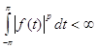, ;
- пространство периодических ограниченных на функций;
- носитель функции .
В §I.1.вводится понятие интеграла Пуассона: интегралом Пуассона суммируемой на [-p,p] 2p-периодической комплекснозначной функции называется функция
¦_{r} ( x ) = 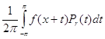 ,
где 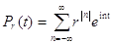 , t Î [ -p, p ] - ядро Пуассона.
Здесь мы доказываем следующие свойства ядра Пуассона, которые мы неоднократно будем использовать в ряде доказательств:
а) ;
б) 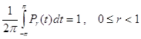 ;
в) для любого d>0
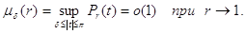
Основной целью данного параграфа являются две теоремы о поведении интеграла Пуассона при :
Теорема 1.
Для произвольной (комплекснозначной) функции ( -p, p ) , 1 £ p < ¥ , имеет место равенство
;
если же ¦ (x) непрерывна на [ -p, p ] и ¦ (-p) = ¦ (p) , то
.
Теорема 2 (Фату).
Пусть - комплекснозначная функция из . Тогда
для п.в. .
В этом параграфе мы обращались к следующим понятиям:
Определение1. Функция называется аналитической в точке , если она дифференцируема в этой точке и в некоторой ее окрестности. Говорят, что функция аналитична на некотором множестве,если она аналитична в каждой точке этого множества.
Определение2. Действительная функция двух действительных переменных называется гармонической в области , если и удовлетворяет уравнению Лапласа:
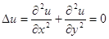.
Определение3. Две гармонические функции и , связанные условиями Коши-Римана : 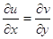, 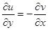 , называются гармонически сопряженными функциями.
Определение4. Под нормой пространства понимается
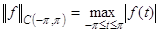 , .
Определение5. Под нормой пространства понимается
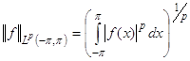 , .
Определение6. Пусть ( или ,). Модуль непрерывности ( соответственно интегральный модуль непрерывности) функции определяется равенством
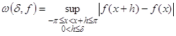, .
(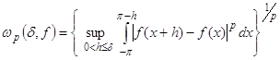, ).
Определение7. Последовательность функций, определенных на множестве Х с заданной на нем мерой, называется сходящейся почти всюду к функции , если 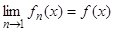 для почти всех , т.е. множество тех точек , в которых данное соотношение не выполняется, имеет меру нуль.
В §I.2 мы рассматриваем пространства - это совокупность аналитических в единичном круге функций F (z) , для которых конечна норма
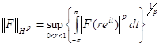 .
Основным результатом этого параграфа является теорема о том, что любую функцию () можно предсавить в виде
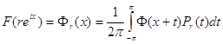, , ,
где 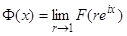 для п.в. , при этом
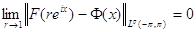 ;
.
Использованные в данном параграфе понятия мы принимаем в следующих определениях:
Определение8. Говорят, что действительная функция , заданная на отрезке [a,b], имеет ограниченную вариацию, если существует такая постоянная , что каково бы ни было разбиение отрезка [a,b] точками выполнено неравенство 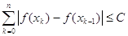.
Определение9. Действительная функция , заданная на отрезке [a,b], называется абсолютно непрерывной на [a,b], если для любого найдется число такое, что какова бы ни была система попарно непересекающихся интервалов , с суммой длин, меньшей : 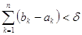, выполняется неравенство 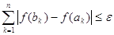.
В третьем параграфе первой главы мы переходим к рассмотрению пространств и . Пространство () представляет собой совокупность тех функций , , которые являются граничными значениями функций (действительных частей функций) из, т.е. представимы в виде (). Здесь мы получаем следующие результаты: при пространство совпадает с , а при р=1 уже, чем , и состоит из функций , для которых и .
В §I.4 мы вводим понятие произведения Бляшке функции , аналитической в круге с нулями , () с учетом их кратности:
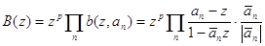,
где - кратность нуля функции при .
Здесь доказывается, что каждая функция представима в виде
, где не имеет нулей в круге и , ,а - произведение Бляшке функции .
Затем мы рассматриваем понятие нетангенциальной максимальной функции . Пусть , , - произвольное число. Обозначим через , , область, ограниченную двумя касательными, проведенными из точки к окружности , и наибольшей из дуг окружности, заключенных между точками касания ( при вырождается в радиус единичного круга). Для положим
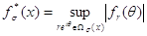 , ,
где - интеграл Пуассона функции . Функция называется нетангенциальной максимальной функцией для .
Тут же мы доказываем теорему об оценке 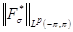: если (), , то и 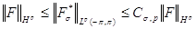.
Первые результаты о максимальных функциях были получены в 1930 году Харди и Литтлвудом.
Во второй главе два параграфа.
В §II.1 рассматривается пространство . Как ранее отмечалось, оно уже, чем . Поэтому в данном параграфе большой интерес представляет теорема - критерий принадлежности функции пространству . Здесь вводится понятие атома: действительная функция называется атомом, если существует обобщенный интервал такой, что
а) ; б) 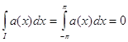; в) 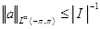.
Атомом назовем также функцию 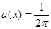, . Под обобщенным интервалом понимается либо интервал из , либо множество вида ().
Данный параграф посвящен аналогу теоремы, доказанной в 1974 году Р.Койфманом о том, что функция тогда и только тогда, когда функция допускает представление в виде
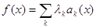, 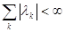, где , , - атомы. (*)
При этом 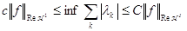, где inf берется по всем разложениям вида (*) функции , а с и С - абсолютные константы.
Роль атомических разложений заключается в том, что они в ряде случаев позволяют свести вывод глубоких фактов к относительно простым действиям с атомами.
В частночти, из атомического разложения функций, принадлежащих пространству , легко вытекает полученный в 1971 году Ч.Фефферманом результат о двойственности пространств и . Доказательству этого факта и посвящен второй параграф данной главы. Сперва мы вводим определение : пространство ВМО есть совокупность всех функций , удовлетворяющих условию
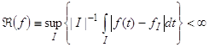 , (91)
где 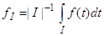 , а sup берется по всем обобщенным интервалам . А затем доказываем теорему о том, что .

Глава I.
Основные сведения об интеграле Пуассона и
пространствах , и
§I.1.Интеграл Пуассона.
Пусть ¦(x) , g(x) , xÎR¹ –суммируемые на [-p, p] , 2p- периодические, комплекснозначные функции. Через f*g(x) будем обозначать свертку
f*g(x) =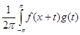dt
Из теоремы Фубини следует, что свертка суммируемых функций также суммируема на [-p,p] и
c_{n} ( f*g ) = c_{n} ( f )× c_{-n} ( g ) , n = 0, ±1 , ±2 , ... ( 1 )
где { c_{n} ( f )} - коэффициенты Фурье функции f ( x ) :
c_{n} (f)= 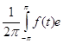^{-i n t}dt , n = 0, ±1, ±2,¼
Пусть ¦ Î L¹ (-p, p ) . Рассмотрим при 0 £ r < 1 функцию
¦_{r} ( x ) = 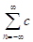_{n} ( f ) r^{| n |} e^{i n x} , x Î [ -p, p ] . ( 2 )
Так как 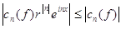 для любых x Î [ -p, p ], n = 0, ±1, ±2,¼, а ряд 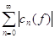 сходится (так как согласно теореме Мерсера [4] коэффициенты Фурье любой суммируемой функции по ортогональной системе ограниченных в совокупности функций стремятся к нулю при ), то по признаку Вейерштрасса ряд в правой части равенства (2) сходится равномерно по х для любого фиксированного r , 0 £ r < 1 . Коэффициенты Фурье функции ¦_{r} (х) равны c_{n} ( f_{r} ) = c_{n} (f)× r^{| n |} , n = 0 , ±1, ±2, ¼ , а это значит, что ¦_{r} ( x ) можно представить в виде свертки :
¦_{r} ( x ) = , ( 3 )
где
, t Î [ -p, p ] . ( 4 )
Функция двух переменных Р_{r} (t) , 0 £ r <1 , t Î [ -p, p ] , называется ядром Пуассона , а интеграл (3) - интегралом Пуассона .
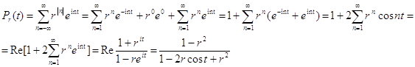
Следовательно,
P_{r} ( t ) = 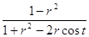 , 0 £ r < 1 , t Î [ -p, p] . ( 5 )
Если ¦Î L¹ ( -p, p ) - действительная функция , то , учитывая , что
c_{-n} ( f ) = , n = 0, ±1, ±2,¼, из соотношения (2) мы получим :
f_{r} ( x ) = 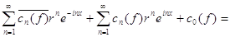
=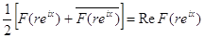 , ( 6 )
где
F ( z ) = c₀ ( f ) + 2 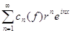 ( z = re^{ix} ) ( 7 )
- аналитическая в единичном круге функция как сумма равномерно сходящегося по х ряда [5]. Равенство (6) показывает, что для любой действительной функции ¦Î L¹( -p, p ) интегралом Пуассона (3) определяется гармоническая в единичном круге функция
u ( z ) = ¦_{r} (e^{ix} ) , z = re^{ix} , 0 £ r <1 , x Î [ -p, p ] .
При этом гармонически сопряженная с u (z) функция v (z) c v (0) = 0 задается формулой
v (z) = Im F (z) = 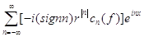 . ( 8 )
Утверждение1.
Пусть u (z) - гармоническая ( или аналитическая ) в круге | z | < 1+e ( e>0 ) функция и ¦ (x) = u (e^{ix}) , xÎ[ -p, p ] . Тогда
u (z) = 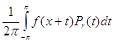 ( z = re^{ix} , | z | < 1 ) ( 10 )
Так как ядро Пуассона P_{r} (t) - действительная функция, то равенство (10) достаточно проверить в случае, когда u (z) - аналитическая функция:
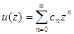 =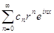, | z | < 1+ e .
Но тогда коэффициенты Фурье функции связаны с коэффициентами Фурье функции следующим образом :
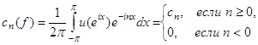
и равенство (10) сразу следует из (2) и (3).
Прежде чем перейти к изучению поведения функции ¦_{r} (x) при r®1 , отметим некоторые свойства ядра Пуассона:
а) ;
б) ; (11)
в) для любого d>0
Соотношения а) и в) сразу следуют из формулы (5), а для доказательства б) достаточно положить в (2) и (3) ¦ (х) º 1.
Теорема 1.
Для произвольной (комплекснозначной) функции ( -p, p ) , 1 £ p < ¥ , имеет место равенство
;
если же ¦ (x) непрерывна на [ -p, p ] и ¦ (-p) = ¦ (p) , то
.
Доказательство.
В силу (3) и свойства б) ядра Пуассона
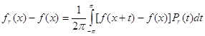 . ( 12 )
Для любой функции 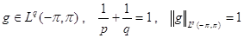 , пользуясь неравенством Гельдера и положительностью ядра Пуассона , находим
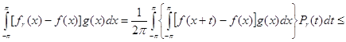
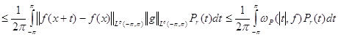.
Следовательно,
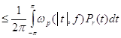.
Для данного e > 0 найдем d = d (e) такое, что 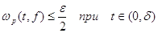. Тогда для r , достаточно близких к единице, из свойств а)-в) мы получим оценку
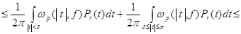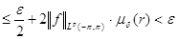.
Аналогично, второе утверждение теоремы 1 вытекает из неравенства
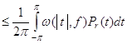.
Теорема 1 доказана.
Дадим определения понятий "максимальная функция" и "оператор слабого типа", которые понадобятся нам в ходе доказательства следующей теоремы.
ОпределениеI.1.
Пусть функция , суммируема на любом интервале (a,b), a<b, . Максимальной функцией для функции называется функция
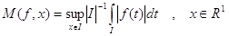,
где супремум берется по всем интервалам I , содержащим точку х.
Определение I.2.
Оператор называется оператором слабого типа (р,р) , если для любого y > 0
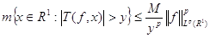 , .
Теорема 2 (Фату).
Пусть - комплекснозначная функция из . Тогда
для п.в. .
Доказательство.
Покажем, что для и
, ( 13 )
где С - абсолютная константа , а M ( f, x ) - максимальная функция для f (x)*). Для этой цели используем легко выводимую из (5) оценку
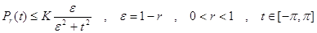
(К - абсолютная константа).
Пусть - такое число, что
.
Тогда для
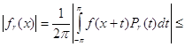
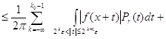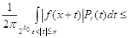
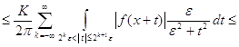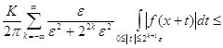
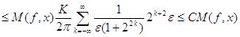.
Неравенство (13) доказано. Возьмем слабый тип (1,1) оператора . Используя его, найдем такую последовательность функций ,что
,
( 14 )
для п.в. .
Согласно (13) при xÎ (-p,p)
Учитывая , что по теореме 1 для каждого xÎ [-p, p] и (14)
из последней оценки получим
при r®1.
Теорема 2 доказана.
Замечание1.
Используя вместо (13) более сильное неравенство (59), которое мы докажем позже, можно показать, что для п.в. xÎ [-p, p] , когда точка re^{it} стремится к e^{ix} по некасательному к окружности пути.

§I.2.Пространства H^{p}.
Определение I.3.
Пространство - совокупность аналитических в единичном круге функций F (z) , для которых конечна норма
. (15)
Пусть комплекснозначная функция удовлетворяет условиям
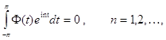 (16)
тогда функция F (z) , определенная равенством
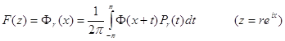 (17)
принадлежит пространству , причем
. (18)
Действительно, аналитичность функции F (z) следует из (16) и равенства (2). Кроме того, в силу неравенства 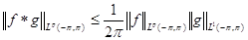 мы имеем
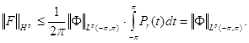 (*)
С другой стороны , по теореме 1 ( а при р=¥ в силу теоремы 2)
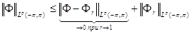 . Отсюда (**)
Учитывая (*) и (**) , получим (18).
Ниже мы докажем, что любую функцию можно представить в виде (17). Для этого нам потребуется
Теорема 3.
Пусть комплекснозначная функция j (t) имеет ограниченную вариацию на [ -p,p] и
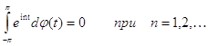 (19)
Тогда j (t) абсолютно непрерывна на [-p,p].
Замечание2.
В (19) и ниже рассматривается интеграл Лебега-Стилтьеса, построенный по комплекснозначной функции ограниченной вариации j (t) . Мы говорим, что
j (t)= u (t)+ i v (t) имеет ограниченную вариацию (абсолютно непрерывна), если обе действительные функции u (t) и v (t) имеют ограниченную вариацию (соответственно абсолютно непрерывны). При этом интеграл
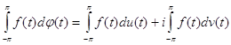
определен для каждой непрерывной на [-p,p] функции f (t) , а также если
- характеристическая функция замкнутого множества .
Доказательство теоремы 3.
Нам достаточно проверить, что для любого замкнутого множества ,
,
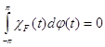 (20)
Для этой цели убедимся, что справедлива
Лемма 1.
Пусть F - замкнутое, а V - открытое множества , причем и
. Тогда для всякого , существует функция вида
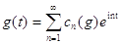 , (21)
обладающая свойствами:
а) ;
б) ; (22)
в) .
Выведем из леммы 1 оценку (20), а затем докажем саму лемму 1.
Пусть 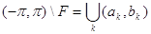 , где - конечная или бесконечная последовательность дополнительных интервалов множества F, и для
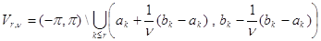.
Очевидно, что - открытое множество и .
Рассмотрим для данных функцию , построенную в лемме 1 для числа e и множества . Тогда нетрудно проверить[3], что если , а , то разность
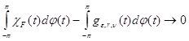. (23)
Но в силу (19) и равномерной сходимости ряда (21) (так как ряд Фурье бесконечно дифференцируемой функции сходится равномерно)
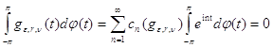 ,
и мы получаем равенство (20).
Перейдем к доказательству леммы 1. Нам понадобится
ОпределениеI.4.
Средние Фейера - это средние вида
, где 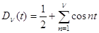, , - ядро Дирихле,
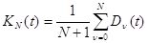, - ядро Фейера.
Отметим, что при ядро Фейера обладает следующими свойствами: а) , ; б) 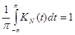,
Мз которых вытекает, что для и
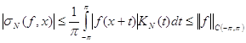,
Также известно [3], что средние Фейера равномерно сходятся к .
Пусть f(t) - непрерывная на [-p, p] функция, для которой
и
Так как средние Фейера равномерно сходятся к и
, то существует тригонометрический полином
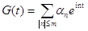 (24)
такой, что
(25)
Пусть . Рассмотрим для каждого d>0 такую функцию , что
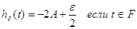, 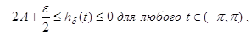
(функцию можно построить следующим образом: взять замкнутое множество с мерой , достаточно близкой к 2p, и положить
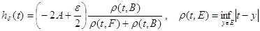 ).
Так как 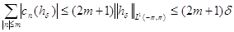 (здесь число m то же, что в (24)), то для достаточно малых d>0 функция 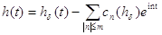 удовлетворяет соотношениям
(26)
При этом , если . Тогда средние Фейера функции h(t) имеют вид
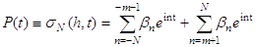
и при достаточно большом N
(27)
Положим
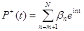 , 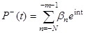 (28)
Так как h(t) - действительная функция, то , n=0,±1,±2,¼. Поэтому
и 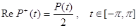. (29)
Определим искомую функцию g(t) :
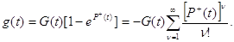
Ясно, что , а из (24) и (28) следует, что при n<0, т.е.
(30)
В силу соотношений (25), (27) и (29) для
,
а для
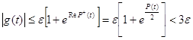 .
Наконец, для любого
.
Таким образом, функция g(t) обладает всеми нужными свойствами (22). Лемма1 , а вместе с ней и теорема 3 доказаны.
Теорема 4.
Пусть функция . Тогда для п.в. существует предел
(31)
При этом
1) , , ;
2) ;
3) .
Доказательство:
Нам достаточно доказать, что для каждой функции найдется функция такая, что имеет место 1). Действительно, если , то тем более и из 1) и теоремы 2 вытекает справедливость равенства (31) для п.в. . При этом 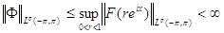 и по теореме 1
. Наконец, из 1) следует, что
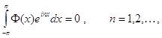
а тогда
.
Пусть . Для построения искомой функции положим
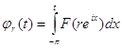, , .
Функции , , имеют равномерно ограниченную по r вариацию на :
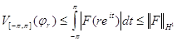.
Следовательно, по теореме Хелли [2] найдутся функция ограниченной вариации и последовательность , такие, что в каждой точке и
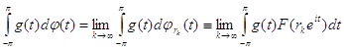 (32)
для любой функции . При этом для n=1,2,...
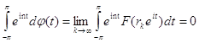
(мы учли аналитичность функции F(z) в единичном круге) и , следовательно, по теореме 3 абсолютно непрерывна : существует функция , для которой
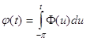,
Тогда
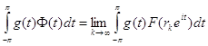 , (33)
Зафиксируем число . Функция , аналитична в круге 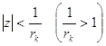, поэтому согласно утверждению 1
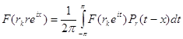 , .
В пределе при из последнего равенства вытекает, что
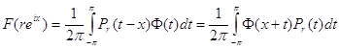 , , .
Равенство 1) , а вместе с ним и теорема 4 доказаны.

§I.3.Пространства и .
Обозначим через класс тех функций , , которые являются граничными значениями функций из , т.е. представимы в виде
для п.в. , .
В силу пунктов 3) и 2) теоремы 4 и каждая функция удовлетворяет условию (16). С другой стороны, выше мы доказали, что для произвольной с условием (16) интеграл Пуассона (17) определяет функцию из . Следовательно,
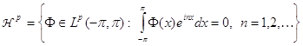. (34)
Из (34) вытекает, что (замкнутое) - подпространство пространства , а - банахово пространство с нормой (15).
Пусть . Положим
,
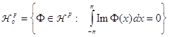, (35)
ОпределениеI.5.
Если функция , то сопряженной к ней функцией называется функция 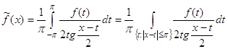, ,
где интеграл понимается в смысле главного значения, т.е. как предел при интегралов 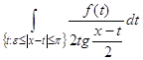.
В дальнейшем нам понадобится
Утверждение2.
Для любой функции сопряженная функция существует и конечна п.в. на ; при этом
а) 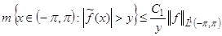 , y>0;
б) если , , то и 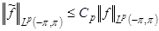.
Теорема 5.
Следующие условия эквивалентны :
а) ;
б) , 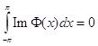, 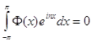, ;
в) 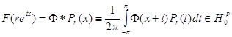 ;
г) , где - такая действительная функция, что ее сопряженная также принадлежит пространству :
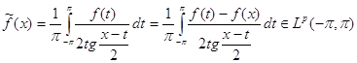. (36)
Доказательство:
Эквивалентность условий а) и б) непосредственно вытекает из (34), а эквивалентность условий а) и в) - из теорем 4 и 2.
Докажем, что из г) следует б). Для этого достаточно проверить, что в случае, когда функция и ее сопряженная суммируемы :, имеют место равенства
, (37)
Непосредственный подсчет по формуле (36) показывает, что
, , ,
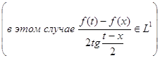. Следовательно, равенства (37) выполняются, если - произвольный тригонометрический полином.
Пусть фиксировано. Для произвольной функции и положим
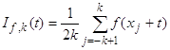 , 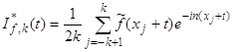,
где , 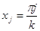, .
Покажем, что равенство (37) для фиксированного нами номера n вытекает из следующих свойств функций (наличие этих свойств мы установим ниже):
1) 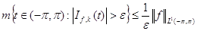, , ;
2) при функции , , сходятся по мере к
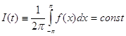;
3) 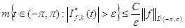 , , ,
где С - абсолютная константа.
Итак, предположим, что имеют место соотношения 1) - 3).
Легко видеть, что , где , поэтому из 2) вытекает сходимость по мере последовательности функций ,:
по мере . (38)
Для произвольного найдем тригонометрический полином такой, что
, 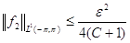 . (39)
Тогда согласно 3)
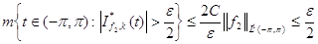 (40)
и при
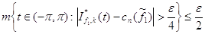. (41)
Так как - полином, то и
. (42)
Учитывая, что , и пользуясь оценками (40)-(42), мы находим , ,
что вместе с (38) доказывает равенство (37).
Докажем теперь, что для произвольной функции справедливы соотношения 1)-3). Оценка 1) сразу следует из неравенства Чебышева, так как 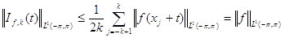.
Чтобы доказать 2), фиксируем произвольное и представим функцию в виде
, , 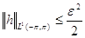 . (43)
Из непрерывности функции легко следует, что
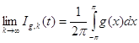
равномерно по . Поэтому при достаточно больших с учетом (43) мы будем иметь
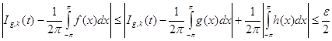, (44)
Кроме того, в силу 1) и (43)
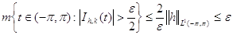 ;
из этого неравенства и (44) вытекает, что при
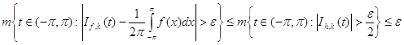.
Для доказательства оценки 3) заметим, что
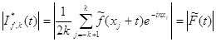,
где 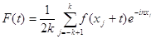. Применяя неравенство а) утверждения 2 для функции и учитывая, что , получим 3).
Свойства 1)-3) доказаны. Тем самым установлено, что из условия г) в теореме 5 следует б). Для завершения доказательства теоремы 5 достаточно показать, что из в) вытекает г).
Пусть (,,) и
. Тогда по теореме 4 , и надо доказать только, что для п.в. .
Так как ядро Пуассона - действительная функция, мы можем утверждать, что при и
, .
С другой стороны, из 2), 8) и (37) вытекает, что для любого ,
, . (45)
Согласно теореме 1
. (46)
Кроме того, в силу утверждения 2, из сходимости () следует сходимость по мере функций к . Таким образом,
по мере (),
а потому , учитывая (46), для п.в. .
Теорема 5 доказана.
Следствие 1.
а) Если , то ;
б) если и 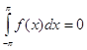, то ;
в) если , , 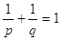, , то
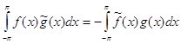. (47)
Доказательство.
Соотношения а) и б) сразу следуют из эквивалентности условий а) и г) в теореме 5.
Чтобы получить в), положим
,
.
Согласно теореме 5 , , а следовательно, . Но тогда (для п.в. ) 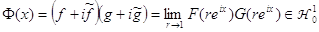, и из определения класса мы получим, что
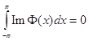. (48)
Из (48) непосредственно вытекает равенство (47).
Замечание 3.
Если , то в силу п. г) теоремы 5 и утверждения 2 пространство совпадает с . Для р=1 это не так. Пространство уже, чем , и состоит согласно п. г) теоремы 5 из функций , для которых и .
- банахово пространство с нормой
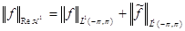. (49)
Полнота с нормой (49) следует из утверждения 2 и полноты пространства : если при , то , , , и так как по мере при , то и при .
Замечание 4.
Согласно замечанию 3 равенство (47) выполняется, в частности, в случае, когда , , , .
Отметим также, что, взяв в (47) вместо функцию и учитывая б), мы получим
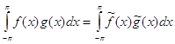, если . (50)
§I.4.Произведение Бляшке,
нетангенциальная максимальная функция.
Пусть последовательность ненулевых комплексных чисел (не обязательно различных) - удовлетворяет условию
, , 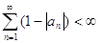. (51)
Рассмотрим произведение(произведение Бляшке)
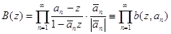. (52)
Для фиксированного , , при имеет место оценка
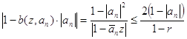. (53)
Так как ряд (51) сходится, то из (53) легко вывести, что произведение (52) сходится абсолютно и равномерно в круге , т.е. функция аналитична в единичном круге и имеет нули в точках , , и только в этих точках. При этом, пользуясь неравенством ( , ), мы находим
, . (54)
Допустим теперь, что () - нули некоторой функции с , причем каждый из них повторяется со своей кратностью. Докажем, что ряд (51) сходится. Положим
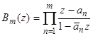 ,
Функция () аналитична в круге радиуса больше единицы, и , если . Следовательно, и согласно п.3 теоремы 4 . Но тогда
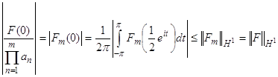
и
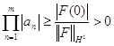, (55)
Так как , , то из (55) вытекает сходимость произведения 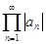, а значит, и сходимость ряда (51).
ОпределениеI.6.
Пусть - аналитическая в круге функция и , () - ее нули, повторяющиеся со своей кратностью. Пусть также - кратность нуля функции при . Произведение
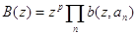 (56)
называется произведением Бляшке функции .
Справедлива
Теорема 6.
Каждая функция представима в виде
,
где не имеет нулей в круге и
, ,
а - произведение Бляшке функции .
Доказательство.
Пусть , () - нули функции ( или, что то же самое, нули функции 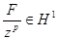) Тогда, как отмечалось выше, - аналитическая в круге функция и
, . (57)
При этом функция также аналитична в единичном круге, не имеет в нем нулей и .
Для доказательства обратного неравенства рассмотрим частные произведения (56):
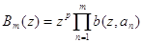, , .
Так как для любого , то по теореме 4
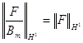
и
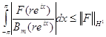 , если .
Устремив в последнем неравенстве число m к бесконечности и учитывая, что () равномерно по , мы получим
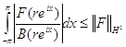, ,
т.е. , .
Теорема 6 доказана.
ОпределениеI.7.
Пусть , , - произвольное число. Обозначим через , , область, ограниченную двумя касательными, проведенными из точки к окружности , и наибольшей из дуг окружности, заключенных между точками касания ( при вырождается в радиус единичного круга). Для положим
, ,
где - интеграл Пуассона функции . Функция называется нетангенциальной максимальной функцией для .
В силу теоремы 2
для п.в. . (58)
Установим, что для произвольной функции величина не превосходит (по порядку) значения максимальной функции *) в точке х, т.е.
, . (59)
Нам понадобится
утверждение 3.
а) если функция , то для любого
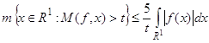;
б) если функция , то ,
где - постоянная, зависящая только от числа р.
Пусть и . По определению интеграла Пуассона
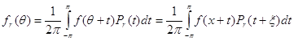
Положим 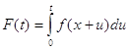. Тогда будем иметь
и, в силу неравенства , , и периодичности ,
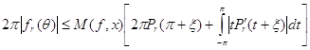. (60)
Так как обе функции и положительны при и отрицательны при ( из (5)), то, предполагая без ограничения общности, что , мы получим
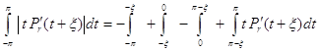. (61)
Для имеют место оценки
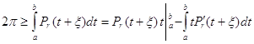,
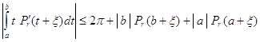.
Следовательно, для доказательства неравенства (59) достаточно проверить, что
при , (62)
если . Пусть , тогда
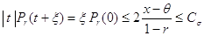.
В остальных случаях неравенство (62) очевидно. Из (58), (59) и утверждения 3 вытекает, что для любой функции , ,
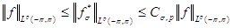, (63)
где - постоянная, зависящая только от .
Теорема 7.
Пусть (), и
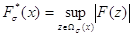 , .
Тогда и
. (64)
Доказательство.
Утверждение теоремы 7 в случае, когда , есть прямое следствие оценки (63) и теоремы 4. Пусть теперь . По теореме 6 , где , , если и . Из функции можно извлечь корень: существует функция такая, что , и, следовательно из (64) при р=2, получим
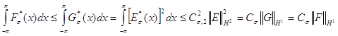.
Оценка снизу для 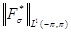 вытекает из (58).
Теорема 7 доказана.
Глава II. Атомические разложения функции
в пространстве 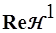, пространство ВМО.
§II.1.Пространство , критерий принадлежности функции из
пространству .
Рассмотрим () - пространство функций , являющихся граничными значениями действительных частей функций из пространства :
для п.в. , . (65)
Ранее мы доказали, что
, , (66)
и что - банахово пространство с нормой
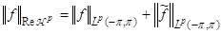; (67)
при этом, если в (65) , то
() . (68)
В замечании 3 уже говорилось о том, что при пространство совпадает с пространством и из утверждения 2 следует, что
().
Последнее соотношение теряет силу при - нетрудно проверить, что при
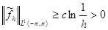,
где
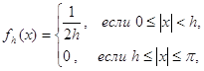
и, следовательно, существует функция , для которой . Таким образом, - собственное подпространство в . Ниже мы дадим критерий принадлежности функций к пространству .
ОпределениеII. 8.
Множество мы будем называть обобщенным интервалом, если - дуга на единичной окружности, т.е. - либо интервал из , либо множество вида
(). (69)
Точку назовем центром обобщенного интервала , если - центр дуги . Длиной обобщенного интервала естественно назвать величину
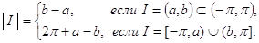
Определение II.9.
Действительную функцию назовем атомом, если существует обобщенный интервал такой, что
а) ;
б) ;
в) .
Атомом назовем также функцию , .
Теорема 8.
Для того, чтобы выполнялось включение: , необходимо и достаточно, чтобы функция допускала представление в виде*)
, , (70)
где , , - атомы. При этом
, (71)
где inf берется по всем разложениям вида (70) функции , а с и С - абсолютные константы.
Доказательство.
Достаточность.
Пусть для функции нашлось разложение вида (70). Покажем, что и 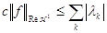 . Для этого достаточно проверить, что для любого атома имеет место неравенство
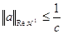. (72)
Пусть - такой обобщенный интервал, что
, 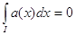 , (73)
(случай 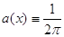 тривиален). Так как 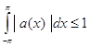 , то нам остается доказать, что
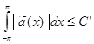. (74)
Для любого измеримого множества , применяя неравенство Коши и пользуясь утверждением 2 и соотношениями (73), мы находим
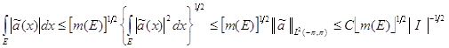, (75)
откуда сразу вытекает (74), в случае, когда 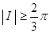.
Допустим теперь, что 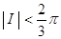, и обозначим через обобщенный интервал длины с тем же центром, что и . Из (75) следует, что
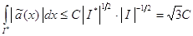.
Нам остается оценить интеграл 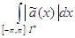. Мы воспользуемся очевидным неравенством
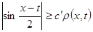, ,
где - длина наименьшей из двух дуг единичной окружности, соединяющих точки и , а - абсолютная постоянная. В силу (73) при мы имеем
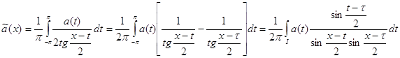где - центр обобщенного интервала . Из последнего соотношения, учитывая, что и , мы находим
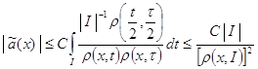, , где .
Следовательно,
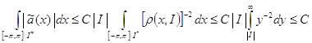.
Оценка (74), а потому и оценка (72) доказаны.
Необходимость.
Построим для данной функции разложение (70), для которого
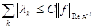.
Пусть функция с такова, что выполнено соотношение (65), и пусть () - нетангенциальная максимальная функция для , т.е.
, , (75')
где - область, ограниченная двумя касательными, проведенными из точки к окружности , и наибольшей дугой окружности , заключенной между точками касания.
Теорема 7 утверждает, что 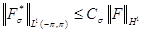, поэтому нам достаточно найти такое разложение функции на атомы (70), что
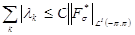, (76)
где постоянные С и () не зависят от . Для построения разложения (70) с условием (76) фиксируем число : пусть, например, . Не ограничивая общности, мы можем считать, что
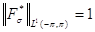. (77)
Рассмотрим на отрезке множества
, , (78)
Так как при любом множество точек единичной окружности открыто, то ясно, что при множество (если оно непустое) представимо (единственным образом) в виде суммы непересекающихся обобщенных интервалов:
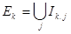, при , , . (79)
Положим 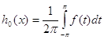 и при
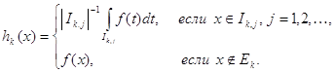 (80)
Так как конечна для п.в. , то из определения функций , , следует, что для п.в. при , а значит, для п.в.
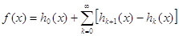 .
Отсюда, учитывая, что , а следовательно из (80), при , мы находим, что
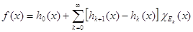, (81)
где - характеристическая функция множества . Из (81), учитывая, что , мы для функции получаем следующее разложение:
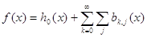 для п.в. , (82)
где
, , (83)
С помощью функций мы и построим нужное нам разложение вида (70). Прежде всего отметим, что при ,
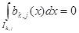 , . (84)
Докажем теперь, что для п.в.
, , (85)
где постоянная зависит только от числа , зафиксированного нами ранее.
Так как из (65) и (75') для п.в. , то из (77) следует, что
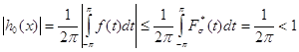.
Пусть теперь , - один из обобщенных интервалов в представлении (79), тогда из (77) и (78) , и если , - концевые точки дуги () , то , а значит,
, . (86)
Из неравенств (86) согласно (75') следует, что
при . (87)
Легко видеть (учитывая, что и ) , что множества и пересекаются в одной точке:
с , . (88)
Пусть , , - отрезок, соединяющий точки и . Так как , , то из непрерывности функции при и неравенства (87) вытекает, что , если , , и . Поэтому , учитывая (88)
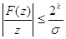 , ,, . (89)
Рассмотрим область , ограниченную  отрезками и и дугой ;  пусть, далее, для  ,  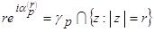, . | 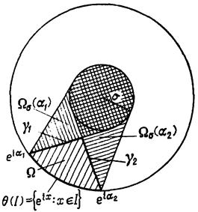
По теореме Коши [5] 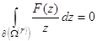.
Отсюда и из (89), учитывая, что для любой дуги справедливо равенство 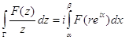,
мы получим
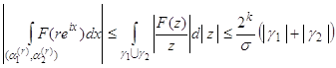.
Но в силу теорем 4 и 5
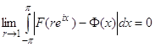, ,
и так как 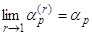, , то мы находим, что
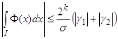 . (89')
Легко видеть, что отношение ограничено сверху числом, зависящим только от s, поэтому
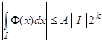 , . (90)
Так как , то из соотношений (90) и (80) вытекает, что для , , справедливо неравенство (85). Для п.в. неравенство (85) сразу следует из определения функций и множеств .
Пользуясь оценкой (85) , из (83) мы получаем, что 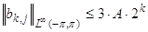, а это значит, что функции
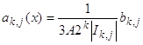 , , ,
являются атомами. Тогда, преобразуя неравенство (82), мы получаем разложение функции на атомы:
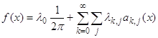 для п.в. ,
где 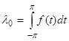 , .
Оценим сумму модулей коэффициентов указанного разложения. Учитывая равенство (77), имеем
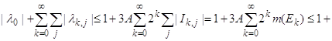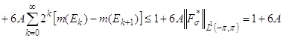.
Неравенство (76), а потому и теорема 8 доказаны.
§II.2. Линейные ограниченные функционалы на , двойственность и ВМО.
Дадим описание пространства , сопряженного к банахову пространству . Нам потребуется
Определение II.10.
Пространство ВМО есть совокупность всех функций , удовлетворяющих условию
, (91)
где , а sup берется по всем обобщенным интервалам .
Нетрудно убедится, что ВМО является банаховым пространством с нормой
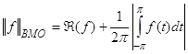 . (92)
Ясно, что . В то же время ВМО содержит и неограниченные функции. Нетрудно проверить, например, что функция .
Теорема 9.
, т.е.
а) если , и для произвольной функции рассмотреть ее разложение на атомы (по теореме 8):
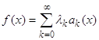, 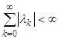 , , - атомы*) (93)
и положить
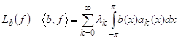 , (94)
то сумма ряда (94) конечна, не зависит от выбора разложения (93) и задает ограниченный линейный функционал на ;
б) произвольный ограниченный линейный функционал на представим в виде (94), где . При этом
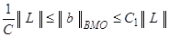
(С, С₁ - абсолютные постоянные).
Лемма 2.
Пусть функция такова, что для любого обобщенного интервала найдется постоянная , для которой
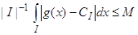,
где М не зависит от . Тогда и .
Доказательство.
Для любого обобщенного интервала мы имеем
,
откуда согласно (91) получаем утверждение Леммы 2.
Следствие 2.
Если , то и
. (95)
Следствие 2 непосредственно вытекает из леммы 2, если учесть, что
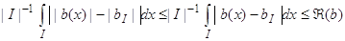
для произвольного обобщенного интервала .
Доказательство теоремы 9.
а) Пусть . Положим
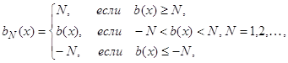
Так как всегда , то, учитывая равенства
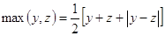, 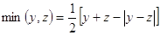 ,
,
мы с помощью следствия 2 находим
, (96)
Допустим, что ( по утверждению 2 и (66)). По теореме 8 существует разложение
, 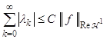 , (97)
где функции являются атомами и 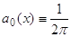, и при
, 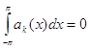 , 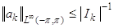. (98)
Из соотношений (96), (97) и (98) вытекает, что при
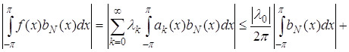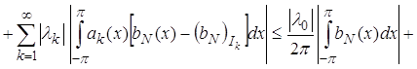
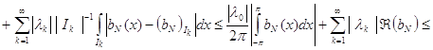
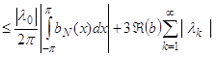.
Отсюда, учитывая, что функции , , по модулю не превосходят суммируемой функции и для п.в. 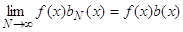, мы получим, что
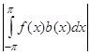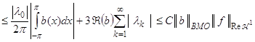 .
Таким образом, равенством
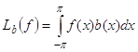 , , (99)
определяется ограниченный линейный функционал на всюду плотном в линейном многообразии (плотность функций из в вытекает из теоремы 8, так как для всякой функции частные суммы разложения (70) сходятся к по норме , и, очевидно, принадлежат пространству ). Поэтому функционал можно единственным образом продолжить на все пространство :
, . (100)
Остается доказать, что для любого разложения вида (93) функции ряд (94) сходится и его сумма равна . Последнее сразу следует из (99) и сходимости ряда (93), по норме к :
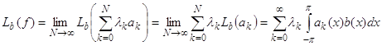.
б) Пусть L - произвольный ограниченный линейный функционал на . Тогда из теоремы 4.1 и (67) для любой функции
(С - абсолютная постоянная). Это значит, что L - ограниченный линейный функционал на , а следовательно, найдется функция с
, (101)
для которой
, . (102)
В частности, равенство (102) выполняется, если - произвольный атом. Докажем, что
. (103)
Пусть I - произвольный обобщенный интервал, - произвольная функция с . Тогда функция
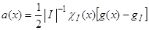 , ,
является атомом и в силу теоремы 8 . Поэтому
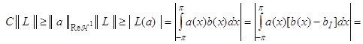
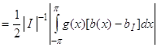 .
Подбирая в последнем неравенстве функцию оптимальным образом, мы получим, что для любого обобщенного интервала I
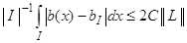,
что с учетом соотношения 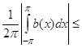 доказывает оценку (103).
Таким образом, для значение функционала совпадает со значением ограниченного линейного функционала на элементе (см. (99) и уже доказанное утверждение а) теоремы 9). Так как пространство плотно в , то, следовательно,
для любой функции .
Полученное равенство завершает доказательство теоремы 9.
Литература
1. Кашин Б.С., Саакян А.А. Ортогональные ряды — М.: Наука, 1984.—495с.
2. Колмогоров А.Н., Фомин С.В. Элементы теории функций и функционального анализа — М.: Наука, 1989. — 623с.
3. Тер-Крикоров А.М., Шабунин М.И. Курс математического анализа — М.: Наука, 1988. —815с.
4. Бари Н.К. Тригонометрические ряды —М.: Гос. издательство физико-математической литературы, 1961. —936с.
5. Маркушевич А.И. Краткий курс теории аналитических функций - М.: Наука, 1978. — 415с.
6. Дж.Гарнетт Ограниченные аналитические функции — М.: Мир, 1984. - 469с.
7. Фихтенгольц Г.М. Основы математического анализа — М.: Наука, 1964.—т.2,—463с.
8. Вартанян Г.М. Аппроксимативные свойства и двойственность некоторых функциональных пространств — Одесса, 1990 —111с.

*) Мы считаем , что f (x) = 0 , если |x| > p .
*) Так как функция определялась для функций , заданных на , то мы дополнительно полагаем , если ; при и при .
*) В силу условий а) и в) в определении 9 , , поэтому ряд (70) сходится по норме пространства и п.в.
*) Возможен случай, когда при .

